Компьютер: за и против.
Современные дети всё активнее используют в качестве главных источников информации телевидение, видео, компьютеры, порой в ущерб чтению книг, общению с окружающими людьми, природой, двигательной активности, необходимым для развития гармоничной личности.
С тех самых пор, как ребёнок впервые сел к монитору компьютера, ведутся споры о пользе и вреде раннего обучения детей играм по определённым правилам и азам компьютерной грамотности.
Аргументы «за», имеющие научное обоснование и подтверждение, выдвигают многие педагоги и родители, говоря о том, что компьютер способствует интеллектуальному росту ребёнка, так как развивает важнейшие операции мышления. У детей, периодически проводящих время за компьютером, очень рано развивается так называемая «знаковая функция сознания», улучшаются произвольная память и внимание, формируется познавательная мотивация, зрительно-моторная координация. А развитие этих качеств во многом обеспечивает психологическую готовность ребёнка к школе.
Озабоченность здоровьем детей высказывают медики, приводя немало аргументов «против» раннего обучения ребят дошкольного и младшего школьного возраста информатике: воздействие электромагнитного излучения монитора, сидячее положение в течение длительного времени и как следствие этого – появление утомления, нервно-психического напряжения, эмоциональных стрессов, ухудшение зрения и осанки. Из этого напрямую следует, что «виртуальный мир» скорее опасен для физического и психического здоровья детей, чем полезен.
Кто же прав в этих бесконечных спорах и дискуссиях? Подпускать или нет дошкольников к компьютеру? Благо это для растущих малышей или вред? Вопрос остаётся открытым. Конечно, нельзя бездумно идти на поводу бурно развивающегося прогресса, принося на его алтарь здоровье будущего поколения, но вместе с тем нельзя забывать, что компьютеры – это наше будущее. Иными словами, нужна «золотая середина».
А чтобы найти эту «середину», необходимо учитывать следующие рекомендации:
1. Самые жёсткие требования необходимо предъявлять к монитору. Монитор должен соответствовать международным стандартам безопасности. На современном этапе лучшими по безопасности признаются мониторы на жидких кристаллах. В связи с этим желательно, чтобы дети (особенно дошкольники) пользовались компьютером, оснащённым именно таким монитором.
2. Сам компьютер (системный блок) должен быть не ранее 1997 года выпуска, что соответствует уровню Pentium II. Компьютеры предыдущего поколения не обладают современными техническими возможностями и не поддерживают современное программное обеспечение.
3. Важную роль в уменьшении физической нагрузки на ребёнка при работе с компьютером является правильно подобранная мебель, соответствующая возрасту и росту ребёнка.
4. Компьютер должен устанавливаться в хорошо проветриваемом помещении, где регулярно проводится влажная уборка.
5. Комната должна иметь хорошее, равномерное освещение, не допускающее бликов на экране монитора.
6. Для ребёнка 6 лет максимальный предел одноразовой работы за компьютере – 10 – 15 минут. При этом периодичность занятий с одним ребёнком должна быть не более 2 раз в неделю. (Родители часто рады тому, что ребёнок часами сидит за компьютером и их не отвлекает).
Покупая новую игру для компьютера, обратите внимание:
- На её совместимость с вашей моделью компьютера, на то, с какой скоростью она будет загружаться и запускаться, как открывается;
- Проверьте, соответствует ли она возрасту ребёнка, уровню знаний;
- Достаточно ли привлекательна по оформлению и содержанию;
- Посмотрите, какие именно знания будут приобретаться в ходе игры;
- Важно, чтобы этическое содержание игры, типы положительных и отрицательных героев, характер их взаимодействия друг с другом отвечали вашим моральным установкам;
- Для ребёнка будет иметь значение, чтобы в игре были разные этапы и уровни сложности, чтобы она требовала сосредоточенности, анализа ситуации, способности комбинировать различные элементы и была занимательной;
- Хорошо, если игра или задания таковы, что за компьютером может сидеть сразу 2-3 человека, потому что при работе возникает много достаточно скучных пауз, и в эти моменты можно разговаривать друг с другом;
- Длительные задания должны чередоваться с краткосрочными;
- В конце работы необходимо проводить гимнастику для глаз.

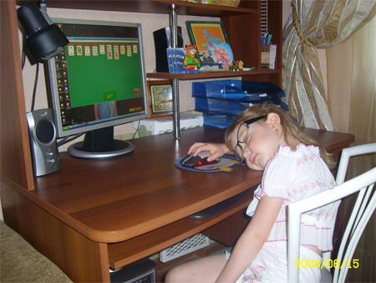
МБДОУ № 3 «Эллюки»

Консультация для родителей.

«Компьютер: за и против».

